

**REINO ANIMAL**

**OLIMPIADAS ANIMALES**

**GRADO 6 – SEMANA 15 – TEMA: REINO ANIMAL**

En Londres, los deportistas de élite de todo el mundo compiten por conseguir el primer lugar en el podio. Pero imaginemos que su contrincante fuese un animal. ¿Quién ganaría? los atletas han batido récords y han ganado medallas. Muchos son los que se quedan atónitos y boquiabiertos al ver lo que el hombre es capaz de rendir. Pero, a pesar de contar con talentos fuera de lo común, no conseguirían vencer al mundo animal.

|  |  |
| --- | --- |
| **Natación:**  Con sus 24,05 y 21,34 segundos respectivamente, la holandesa Róanme Kromowdjojo y el francés Florent Manaudou ganaron la medalla de oro en la categoría de 50 metros de natación libre. Lo que para una persona común y corriente resulta un mérito inalcanzable, para el pez vela no sería más que un distendido paseo. Este pez, habitante de los mares tropicales y subtropicales, puede alcanzar una velocidad de 110 km/hora y pesar 90 kilos. Esto significa que recorrería la piscina olímpica de 50 m de longitud en tan solo 2 segundos. |  |
| **Salto de longitud:**  Mientras la distancia máxima alcanzada en salto de longitud este año han sido los 8,31 metros logrados por el atleta británico Greg Rutherford, una vez más el mundo animal tiene preparada una dura competencia: el pez volador. Como el nombre indica, este pez es capaz de abarcar largas distancias (de hasta 200 metros) planeando por encima del agua como si volara. Alcanzando una velocidad de 60 km/hora debajo del agua, consigue traspasar la superficie gracias a su forma de torpedo aerodinámico. |  |



**REINO ANIMAL**



Los animales, a diferencia de las plantas, son seres vivos que se alimentan de otros seres vivos (animales o plantas), se dice que son heterótrofos, no son capaces de fabricar su propio alimento, como los vegetales hacen mediante el proceso de fotosíntesis, y tienen que buscarlo en otros seres vivos. El reino Animalia es el más evolucionado y se divide en dos grandes grupos: vertebrados e invertebrados.

**GRADO 6 – SEMANA 15 – TEMA: REINO ANIMAL**

**CARACTERISTICAS GENERALES**

* Son organismos pluricelulares, eucariotas.
* Son organismos heterotrofos, se alimentan de otros seres vivos o organismos en descomposicion. Su respiración es aeróbica.
* Tienen reproduccion sexual a partir de huevo o cigoto.
* Algunos desarrollan **esqueleto interno** o externo que sirven de soporte.
* Se caracteriza por que se pueden mover.

**ANIMALES INVERTEBRADOS**: Los invertebrados son aquellos animales que no tienen columna vertebral. Son los animales más abundantes en nuestro planeta Tierra. Son ovíparos, es decir, se desarrollan a partir de los huevos que pone la hembra.

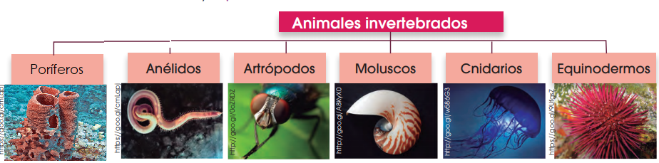



|  |  |  |
| --- | --- | --- |
| **PORIFEROS** (esponjas) | Animales acuáticos sedentarios, viven fijos al suelo. Sin verdaderos tejidos y asimétricos. Cuerpo perforado por numerosos poros comunicados entre sí por canales. Exoesqueleto formado por una sustancia denominada espongina. Se alimentan por filtración. Reproducción alternante sexual y asexual. |  |
| **ANELIDOS** (lombrices, gusanos marinos, sanguijuelas) | Animales que pueden ser acuáticos, terrestres e incluso parásitos. Con simetría bilateral. Cuerpo blando y segmentado en anillos. Aparece el tubo digestivo con boca y ano. Respiración cutánea o por branquias. Hermafroditas, reproducción sexual. Ovíparos. |  |
| **ARTROPODOS** (arañas, gambas, ciempiés, saltamontes) | El grupo más numeroso de seres vivos, los hay terrestres, acuáticos y parásitos. Cuerpo segmentado en cabeza, tórax y abdomen. Apéndices articulados: patas, el número de patas es el criterio que se utiliza para clasificarlos. Simetría bilateral. Exoesqueleto que mudan periódicamente. Reproducción sexual. Ovíparos. |  |
| **MOLUSCOS** (mejillones, caracoles, calamares, pulpos) | Animales que pueden ser terrestres y o acuáticos. Cuerpo blando no segmentado formado por cabeza, masa visceral y un pie musculoso. Pliegue o manto que en algunos grupos genera una concha calcárea que actúa como exoesqueleto. Respiración cutánea o por branquias. Reproducción sexual. Ovíparos. |  |
| **CNIDARIOS** (pólipos, medusas, hidras) | Animales acuáticos que viven fijos al suelo, sedentarios (pólipos) o de vida libre (medusas). Con simetría radial. Carnívoros y llevan una sustancia urticante que es la que nos pica en las playas. Presencia de tentáculos con los que paralizan a sus presas. Los pólipos desarrollan exoesqueleto externo calcáreo. Reproducción alternante sexual y asexual. |  |
| **EQUINODERMOS** (estrellas de mar, erizos de mar, holoturias.) | Marinos. Placas calcáreas, algunas especies con espinas, que actúan como exoesqueleto. Simetría radial. Locomoción mediante un sistema hidrostático denominado sistema ambulacral. Reproducción sexual. Ovíparos. |  |

**ANIMALES VERTEBRADOS**: Los animales vertebrados son aquellos que tienen un esqueleto interno. El eje de este esqueleto es la columna vertebral, formada por una serie de piezas articuladas llamadas vértebras.

**GRADO 6 – SEMANA 15 – TEMA: REINO ANIMAL**

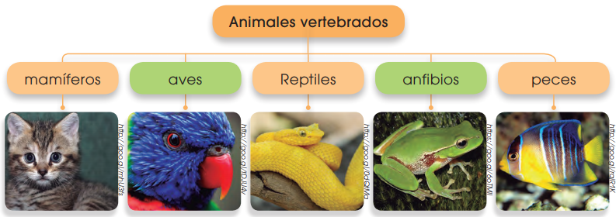

|  |  |  |
| --- | --- | --- |
| **PECES**  **GRADO 6 – SEMANA 15 – TEMA: REINO ANIMAL** | Animales acuáticos de cuerpo fusiforme recubierto por escamas. Extremidades convertidas en aletas. Animales de sangre fría. Respiración por branquias. Corazón con dos cámaras. Reproducción sexual, ovíparos con desarrollo externo. |  |
| **ANFIBIOS** (ranas, sapos, tritones, salamandras) | Animales de doble vida en la fase juvenil viven en el agua, sufren metamorfosis y de adulto pasan a la tierra, en zonas húmedas cerca del agua. Cuerpo desnudo, o con piel muy fina. Animales de sangre fría. Respiración por branquias en la fase larvaria y por pulmones y por la piel en la fase adulta. Corazón con tres cámaras. Reproducción sexual, fecundación interna, ovíparos con desarrollo externo. |  |
| **REPTILES** (serpientes, tortugas, lagartos, cocodrilos) | Vertebrados terrestres. Cuerpo recubierto de escamas. Animales de sangre fría. Respiración por pulmones. Corazón con cuatro cámaras. Reproducción sexual, fecundación interna, ovíparos con desarrollo en huevos que presentan envolturas que protegen y alimentan al embrión y con cáscara. |  |
| **AVES** (águilas, patos, gorriones) | Animales voladores. Cuerpo cubierto de plumas. Extremidades modificadas para el vuelo: alas. Sin dientes, pero con pico. Animales sangre caliente. Respiración por pulmones. Corazón con cuatro cámaras. Reproducción sexual, fecundación interna, ovíparos con desarrollo en huevos que presentan envolturas que protegen y alimentan al embrión y con cáscara. |  |
| **MAMIFEROS** (delfín, caballo, murciélago, especie humana) | Animales terrestres, acuáticos y voladores. Cuerpo cubierto de pelo. Presencia de glándulas mamarias con las que se alimenta a las crías. Animales de sangre caliente. Respiración por pulmones. Corazón con cuatro cámaras. Carnívoros, herbívoros, omnívoros. Reproducción sexual, fecundación interna, casi todos vivíparos, el nuevo animal se desarrolla en el interior del cuerpo, y se alimenta gracias a un órgano denominado placenta, paren a sus crías ya desarrolladas. |  |



**GRADO 6 – SEMANA 15 – TEMA: REINO ANIMAL**

**ACTIVIDADES POR DESARROLLAR**

1. Con base a la lectura “OLIMPIADAS ANIMALES” Contestar las siguientes preguntas:
2. ¿En qué lugar habita el pez vela? __________________________________________

___________________________________________________________________________

1. ¿Qué velocidad puede alcanzar un pez vela? _____________________________

____________________________________

1. ¿Cuántos metros puede saltar un pez volador*?* ____________________________

_____________________________________________________________________

1. ¿Sera que el hombre puede superar en habilidades físicas a los animales? ________________________________________________________________________________________________________________________________________________________
2. Marca con una X si la afirmación es V (verdadera) y F (Falsa):

|  |  |  |  |
| --- | --- | --- | --- |
| N.º | AFIRMACIÓN | F | V |
| 1 | El reino animal se caracteriza por tener organismo con células eucariotas y pluricelular. |  |  |
| 2 | Los animales son organismos autótrofos. |  |  |
| 3 | Los animales tienen respiración aerobia y reproducción sexual. |  |  |
| 4 | Los animales se clasifican en vertebrados e invertebrados. |  |  |
| 5 | Los animales invertebrados poseen columna vertebral. |  |  |
| 6 | Los animales vertebrados poseen un esqueleto interno. |  |  |

1. Completar las siguientes oraciones:



a. Un animal vertebrado es aquel que tiene un __________________________ ; el eje

del esqueleto es la _____________________ formada por __________________.



b. Los invertebrados son aquellos animales que ____________________. Son ___________, es decir, se desarrollan a partir de los huevos que pone la ___________.

1. Las siguientes características son de los animales invertebrados identifica a cuál de ellos corresponde coloreando la casilla de color verde.

|  |  |  |  |  |  |  |
| --- | --- | --- | --- | --- | --- | --- |
| Con simetría radial. Presencia de tentáculos con los que paralizan a sus presas. | Poríferos | Anélidos | Artrópodos | Moluscos | Cnidarios | Equinodermos |
| Cuerpo blando no segmentado formado por cabeza, masa visceral y un pie musculoso. | Poríferos | Anélidos | Artrópodos | Moluscos | Cnidarios | Equinodermos |
| Cuerpo segmentado en cabeza, tórax y abdomen. Apéndices articulados: patas. | Poríferos | Anélidos | Artrópodos | Moluscos | Cnidarios | Equinodermos |
| Simetría radial. Locomoción mediante un sistema hidrostático. | Poríferos | Anélidos | Artrópodos | Moluscos | Cnidarios | Equinodermos |
| Animales acuáticos sedentarios, viven fijos al suelo. Sin verdaderos tejidos y asimétricos. | Poríferos | Anélidos | Artrópodos | Moluscos | Cnidarios | Equinodermos |
| Con simetría bilateral. Cuerpo blando y segmentado en anillos. | Poríferos | Anélidos | Artrópodos | Moluscos | Cnidarios | Equinodermos |

1. Escribe ejemplos de animales vertebrados según su clasificación:

**GRADO 6 – SEMANA 15 – TEMA: REINO ANIMAL**

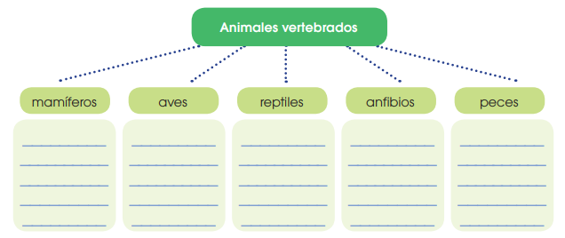

1. En la siguiente sopa de letras busca los animales invertebrados y colorea de color azul y busca los animales vertebrados y colorear de color rojo:

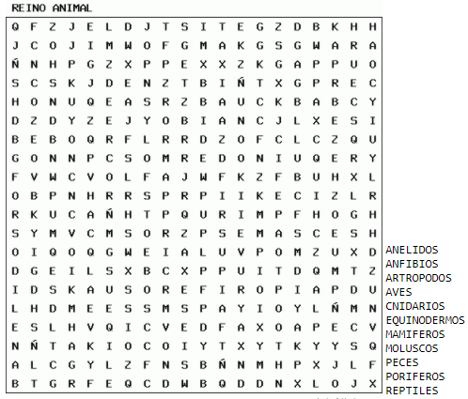

1. Completa el siguiente crucigrama sobre el reino Animal:

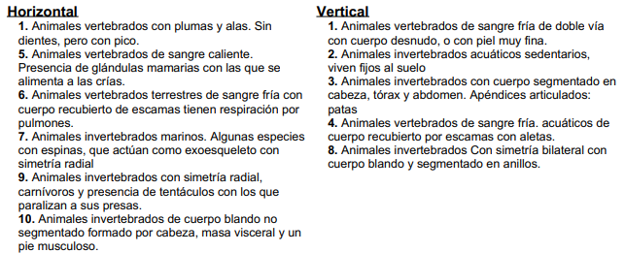

**GRADO 6 – SEMANA 15 – TEMA: REINO ANIMAL**

**GRADO 6 – SEMANA 15 – TEMA: REINO ANIMAL**

|  |  |  |  |  |
| --- | --- | --- | --- | --- |
| **VALORA TU APRENDIZAJE** | | **SI** | **NO** | **A VECES** |
| **1.Cognitivo** | Identifica la clasificación del reino animal y las características que presentan. |  |  |  |
| **2.Procedimental** | Realiza las actividades propuestas de manera correcta sobre el reino animal. |  |  |  |
| **3.Actitudinal** | El estudiante demuestra una buena actitud para el desarrollo de las actividades. |  |  |  |



**FUENTES BIBLIOGRAFICAS:**

<https://www.caracteristicas.co/reino-animal/>

<https://ecosistemas.ovacen.com/seres-vivos/reino-animal/>

